

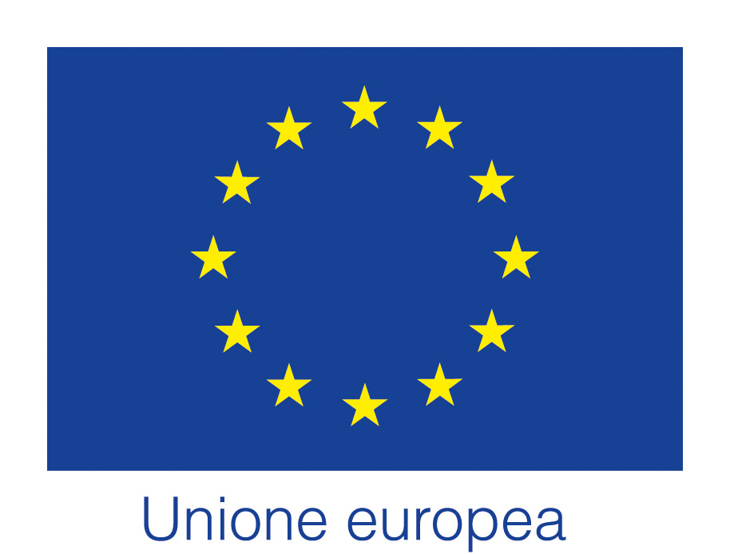


Regione Veneto D.G.R. nr. 1311 del 10 settembre 2018
FONDO SOCIALE EUROPEO

POR 2014 – 2020 – Ob. “Investimenti a favore della crescita e dell’occupazione”
DONNE IN PRIMA LINEA
Codice progetto: 1047-0002-1311-2018

FORM DI REGISTRAZIONE AL WEBINAR

Il sottoscritto cognome e nome ___________________________________________________________
nato a ____________________il _________________Residente in via ______________ n° __________
localita’____________________ Comune_________________ Cap_________________ provincia _____
Cod. fiscale_____________________________________________

Tel. ____________________ E-mail_______________________

Titolo di studio ____________________________ Stato occupazionale _______________________________

*Le informazioni ricevute e trattate sono dati anagrafici identificativi e dati di contatto necessari per ottemperare agli standard previsti per il riconoscimento della FAD svolta dagli iscritti al percorso cofinanziato dal POR FSE 2014/2020 e iniziati nel periodo di emergenza epidemiologica da COVID_19.



